Juhannus – vuoden valoisin aika
JATKO
Juhannusta vietetään kesäkuun 20. ja 26. päivän välisenä lauantaina. Silloin vietetään myös Suomen lipun juhlaa. Liputus alkaa juhannusaattona klo 18 ja päättyy juhannuspäivänä klo 21.
Juhannuksen aikaan on kesäpäivänseisaus. Pohjoisessa aurinko ei laske ja etelässä se laskee vain vähän. On yötön yö, keskikesä, vuoden valoisin päivä ja yö.
Juhannuksen historiaa
Juhannus oli ennen kristinuskoa Ukko ylijumalan juhla. Sana juhannus taas tulee Johannes Kastajasta, Raamatusta.
Mitä juhannuksena tehdään?
Koristeena ovat juhannuskoivut ja kukat. Suomen ruotsinkielisillä alueilla taas pystytetään lehdin ja kukin koristellut juhannussalot. Juhannuksena monet polttavat myös kokkoja rannoilla. Yleensä ihmiset ovat mökillä. Kaupungissakin monet ihmiset ovat rannalla.
Juhannuksena suomalaiset syövät kesäruokaa: mansikoita, uusia perunoita ja silliä, raparperipiirakkaa ja tietenkin lihaa ja kasviksia grillattuna.
Juhannustaiat
Ennen ihmiset tekivät juhannuksena taikoja, että saavat paljon ruokaa tai hyvän miehen tai vaimon. Nykyään taikoja tehdään enemmän huvin kuin uskon vuoksi.
Yleinen taika on laittaa juhannusyönä seitsemän tai yhdeksän erilaista kukkaa tyynyn alle. Unessa näkee sitten tulevan puolison.
Juhannuskokon tulen yli hyppivä paranee sairauksista tai pääsee pian naimisiin.
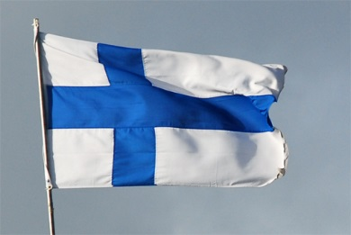
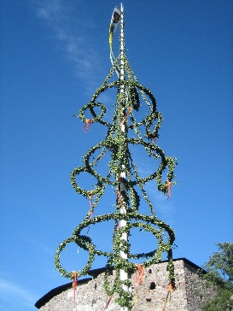
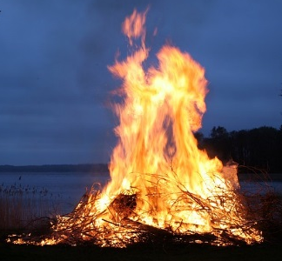

Kysymys: Mikä on normaali liputusaika?

Tehtävät
JATKO
Osaatko laittaa seuraavat nimet oikeille kukille?
kissankello ruiskaunokki päivänkakkara lemmikki kielo
niittyleinikki hiirenvirna mansikankukka valkoapila kannusruoho
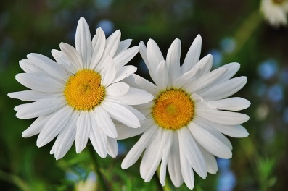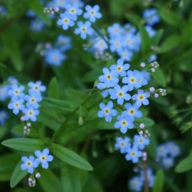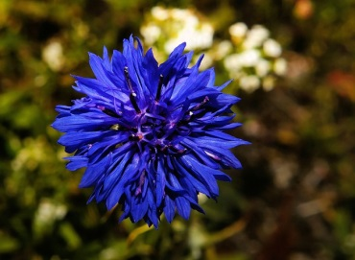

P________________________ L ________________ R______________________

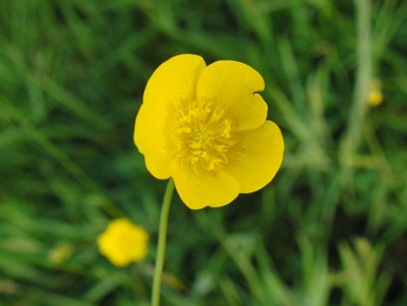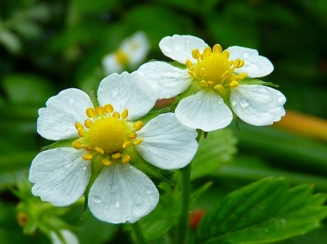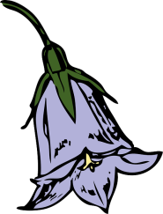

_________________________ M________________________ K_______________________
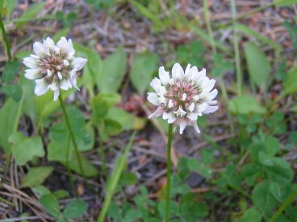
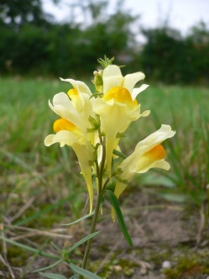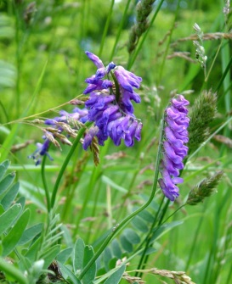

___________________ K_____________________ H______________________ K________________

Kuvat: Pixabay, Pöllö, Papunetin kuvapankki
Kuvat: Pixabay, Papunetin kuvapankki, ARASAAC, Gregory Phillips

